COMMUNIQUÉ DE PRESSE

Les nouveaux mélanges-maîtres de Tosaf augmentent la résistance à la flamme et le pouvoir filtrant IR du polycarbonate
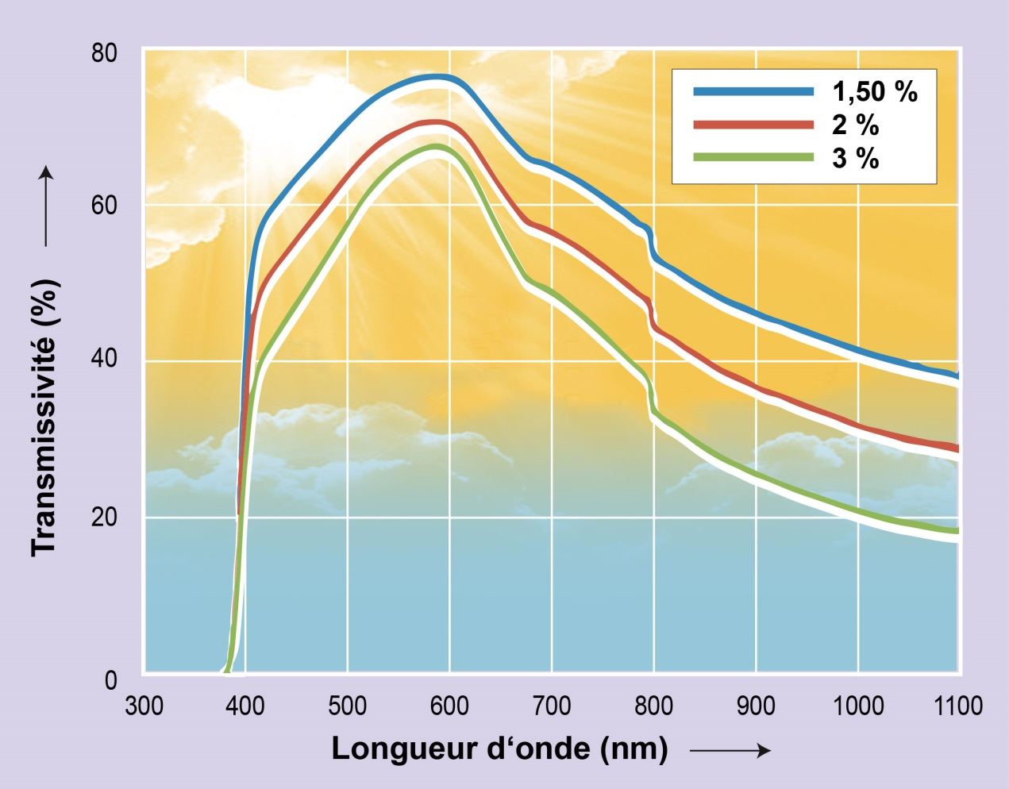
Le nouveau mélange-maître IR5980PC de Tosaf confère aux plaques extrudées en polycarbonate un fort pouvoir filtrant IR qui leur permet de protéger les espaces intérieurs contre un échauffement excessif par la lumière solaire.

Afula/Israël, juin 2016
La société Tosaf (www.tosaf.com) a enrichi son portefeuille de produits de deux nouveaux mélanges-maîtres pour modifier le polycarbonate (PC) destiné à la fabrication de plaques pleines ou nervurées, ainsi qu’à d’autres applications. Le mélange-maître FR7607PC a pour effet d’augmenter la résistance à la flamme, y compris à faible épaisseur, tandis que le mélange-maître IR5980PC améliore la capacité de filtrage des infrarouges et, par suite, se présente comme un additif anti-chaleur extrêmement efficace.
Fort pouvoir ignifugeant à faible épaisseur
Une teneur de 5 à 7 % du nouvel additif ignifugeant FR7607PC de Tosaf suffit à atteindre la classe V-0 selon les UL94 pour une épaisseur de matériau de 1,6 mm. Rappelons que le type FR3997PC, commercialisé depuis longtemps déjà, ne permet d’atteindre cette classe pour le PC qu’à partir d’une épaisseur de matériau de 2 mm. Pour les applications du BTP, par exemple, il est donc désormais possible de réaliser la conformité avec les règlements d’ignifugation en vigueur avec des plaques nervurées en PC plus minces et donc plus légères. De même, dans le domaine des applications électriques et électroniques, le FR7607PC permet de réduire l’épaisseur de paroi des pièces injectées.
Les essais de laboratoire montrent que le nouvel additif est sans effet sur la transmissivité dans le spectre visible et n’entraîne qu’une faible augmentation de l’ombrage, inférieure à 2 %. Les deux mélanges-maîtres de Tosaf présentent une excellente stabilité thermique et ne perturbent en rien les paramètres de mise en œuvre par extrusion.
Réduction de l’échauffement des espaces intérieurs
Nouveau mélange-maître anti-chaleur à hautes performances de Tosaf, le IR5980PC est prévu pour la fabrication de plaques nervurées en PC qui intéressent la construction légère. Une teneur de 1 à 6 % du nouveau mélange-maître NIR (near infrared) suffit à filtrer une part importante du rayonnement infrarouge proche compris entre 700 nm et 1 500 nm du spectre, d’où il résulte une importante réduction de l’échauffement des espaces intérieurs. Une teneur de 3 % suffit à obtenir un indice de sélectivité (« coolness factor » ou « CF ») de 1,7. Le produit fini adopte une légère coloration verte et reste hautement transparent à la lumière visible. À l’extrusion, le IR5980PC peut être mélangé directement au granulé PC ou utilisé en couche coextrudée.
^{(*)} : L’indice de sélectivité CF est défini comme le rapport entre la transmissivité lumineuse et le taux global de transmission de l’énergie (facteur g, en anglais : Solar Heat Gain Coefficient ou SHGC). Si CF<1, le matériau laisse passer davantage de chaleur que de lumière, et inversement si CF>1.

Fondé en 1985, le groupe Tosaf est une coentreprise de Megides Holding et du groupe Ravago. Le groupe emploie 800 personnes et exploite neuf usines implantées en Israël, en Turquie, en Allemagne, au Royaume-Uni, aux Pays-Bas et en Ukraine. La gamme très complète des produits de Tosaf comprend des composites à charge minérale pour les industries qui ont recours à la transformation des matières plastiques, dont l'électroménager et l’automobile ; des additifs comme les photostabilisants et anti-UV ; des retardateurs de flamme et des additifs sur mesure pour applications spécifiques comme le PP bi-orienté ; des films d'emballage agricoles et industriels, des feuilles de polycarbonate, des tubes, des mousses, ainsi que des mélanges-maîtres de colorations pour un large éventail d’applications.
Pour plus d'informations sur la compagnie Tosaf, veuillez contacter
Mrs. Keren Adler
International Marketing, Tosaf Compounds Ltd.
Phone: +972-9-8984606, Fax: +972-9-8789-723
Email: kerenl@tosaf.com

Aux rédacteurs en chef : Veuillez envoyer les copies de bons à:
KONSENS PR GmbH & Co. KG
Dr. Jörg Wolters
Hans-Kudlich-Str. 25, D-64823 Groß-Umstadt
Phone: +49 (0) 60 78/93 63-13, Fax: +49 (0) 60 78/93 63-20
E-mail: mail@konsens.de

Informations pour les éditeurs : Vous pouvez télécharger ce communiqué de presse en fichier Word, ainsi que ses illustrations sur :
http://www.konsens.de/tosaf.html

